# คู่มือการใช้งาน HRGIS/Training

สารบัญ

คู่มือการใช้งาน HRGIS/Training 1

0. Business flow 2

1. Center management 4

2. Stakeholder management 7

3. Trainer management 11

4. Master course control 16

5. Center approve trainee 18

6. Committee register trainee 24

7. Confirmation sheet 31

8. Course and trainees score 32

9. Course attendee 33

10. Course map 34

11. Employee training history 35

12. Input score 36

13. Manager approve trainee 37

14. Open course 44

15. Register continuous employee no. 49

16. Target group of course 50

17. Assessment file 51

18. Count trainee of course 53

19. Signature sheet 54

## Business flow

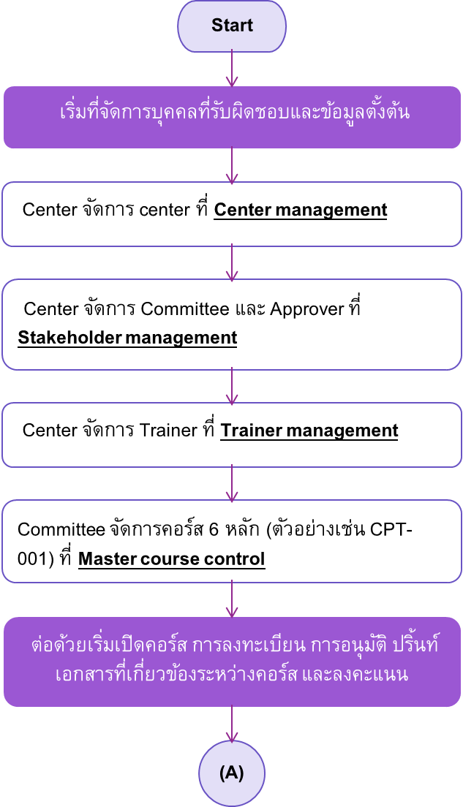

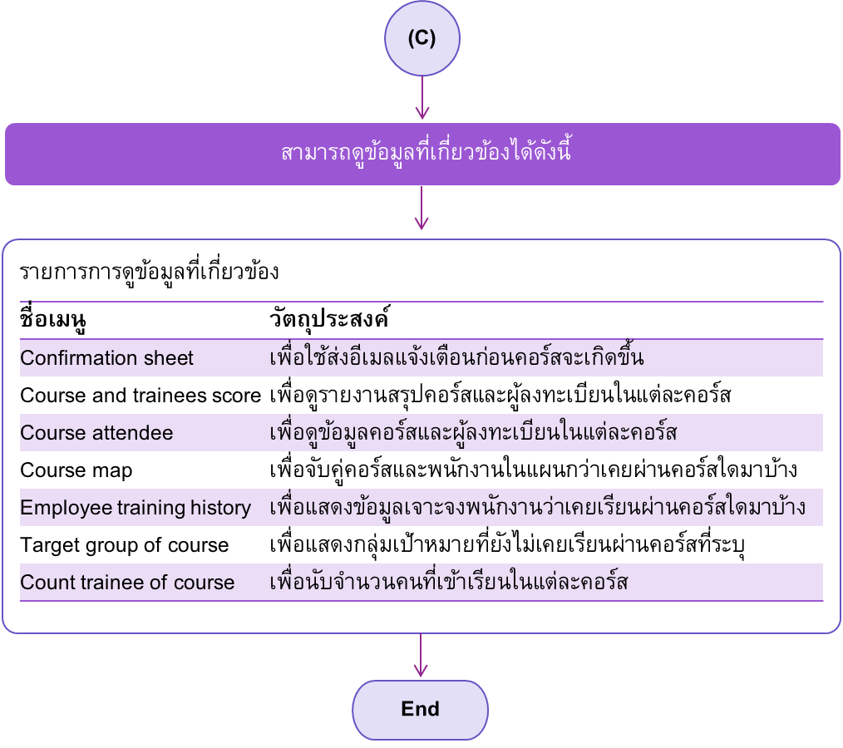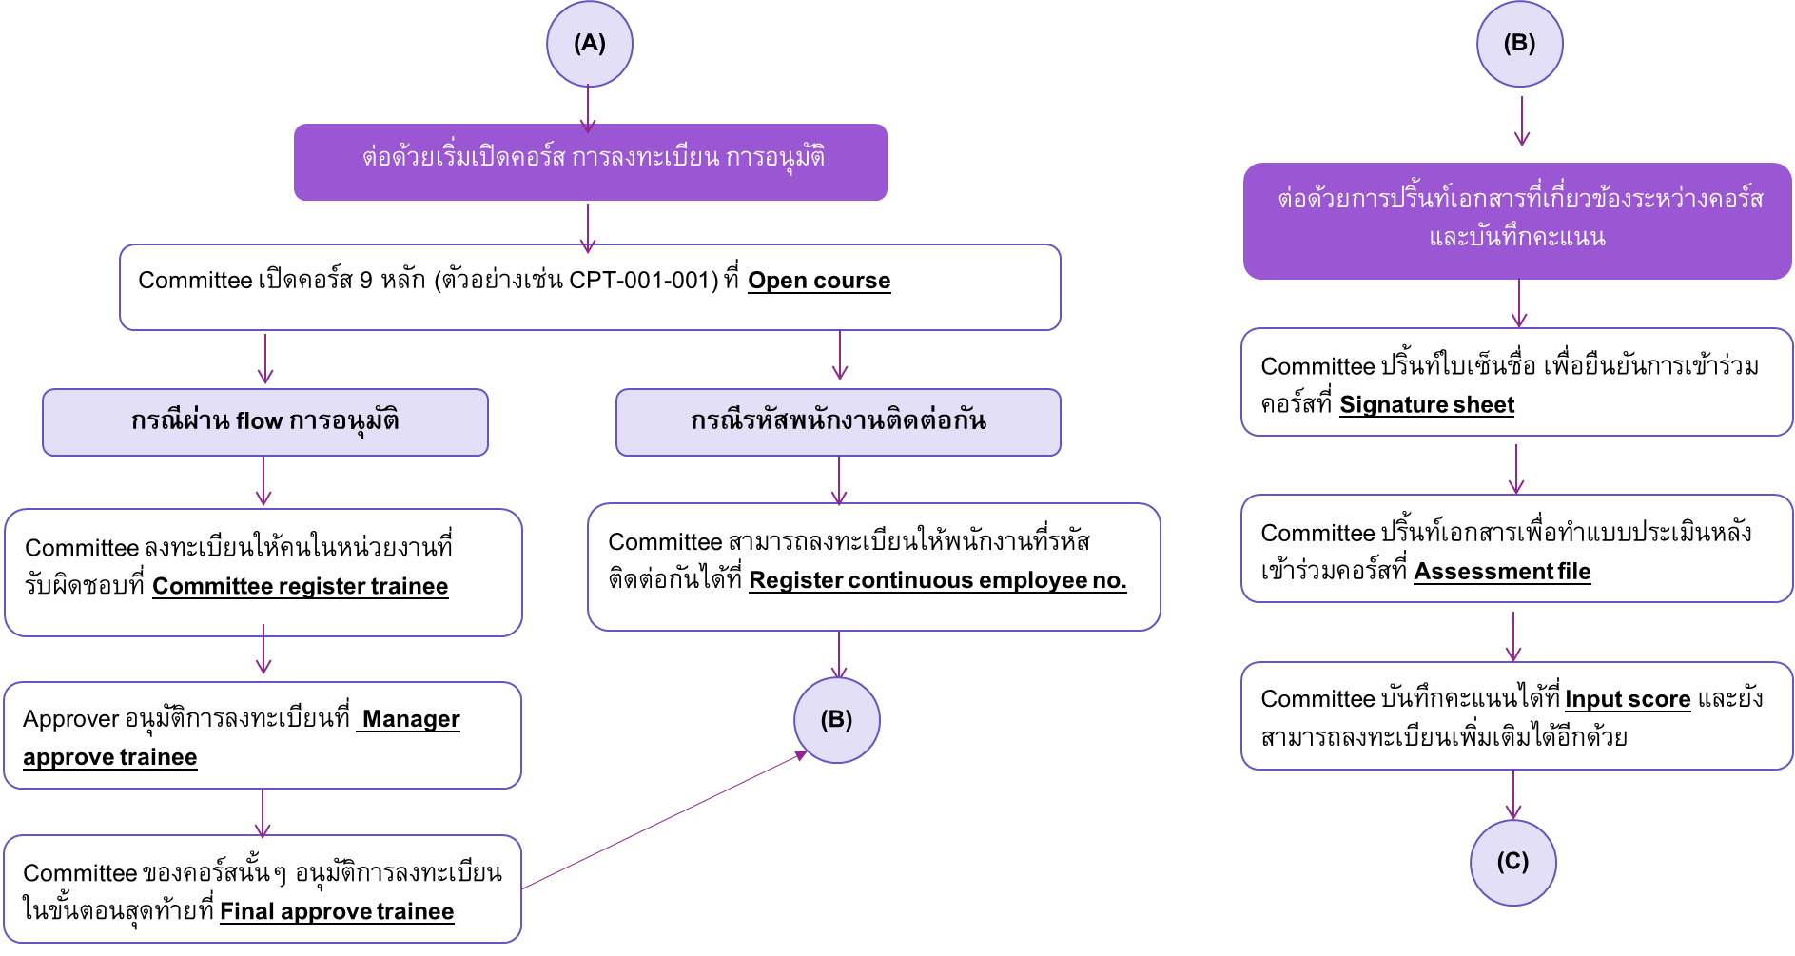

## Center management

### วัตถุประสงค์

เพื่อจัดการข้อมูลผู้ที่เป็น center โดย center จะมีหน้าที่

* จัดทำ master data
* สามารถมองเห็นข้อมูลการเรียนการสอนของทั้งบริษัท แต่ไม่สามารถเพิ่ม ลบ แก้ไขข้อมูลของ committee ได้

### สิทธิ

หน้านี้ให้สิทธิทุกคนสามารถดูข้อมูลได้ แต่จะมีเพียง Center เท่านั้น ที่สามารถเพิ่ม และลบข้อมูลได้

### วิธีการใช้

1. 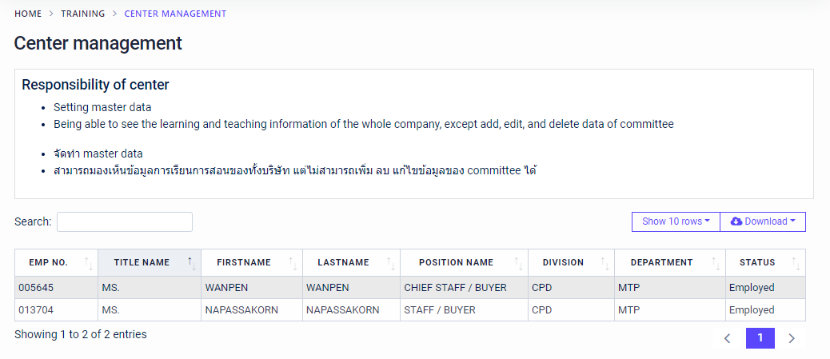เมื่อเข้าเมนู จะแสดงหน้าจอ เพื่อแสดงรายการ center ทั้งหมด หากเป็น center จะไม่สามารถเพิ่ม ลบข้อมูลได้
2. 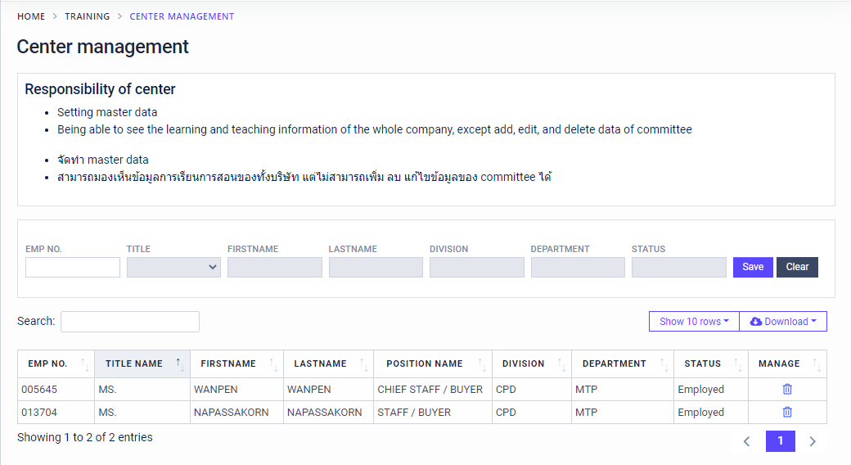หากเป็น center นอกจากจะสามารถดูข้อมูล center ทั้งหมดได้แล้ว ยังสามารถเพิ่ม และลบ center ได้อีกด้วย
3. 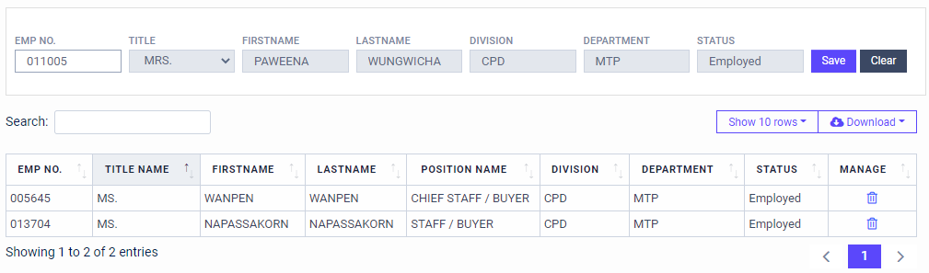สามารถเพิ่มข้อมูลได้เพียงกรอกรหัสพนักงาน ข้อมูลที่เหลือจะขึ้นให้อัตโนมัติ จากนั้นกด Save หรือ Enter
4. สามารถลบข้อมูล center แต่ละคนได้ที่ จากนั้นจะปรากฎ pop-up ขึ้นมา ดังภาพ
   * กด Yes เพื่อยืนยันการลบ
   * 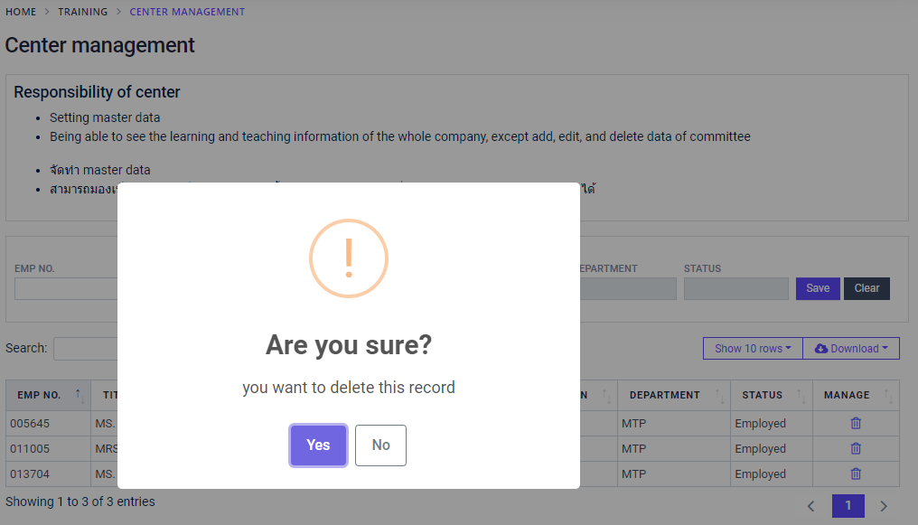กด No เพื่อยกเลิกการลบ

## Stakeholder management

### วัตถุประสงค์

เพื่อจัดการข้อมูล Committee และ Approver

### สิทธิ

หน้านี้ให้สิทธิทุกคนสามารถดูข้อมุลได้ แต่จะมีเพียง Center เท่านั้น ที่สามารถเพิ่ม ลบ แก้ไขข้อมูลได้

### วิธีการใช้

1. Graphical user interface, application

   Description automatically generated หากเป็นผู้ใช้งานทั่วไป หน้าตาของเมนูจะเป็นดังรูป จะสามารถทำได้เพียงดูข้อมูลและดาวน์โหลดข้อมูลออกมาเป็น excel เท่านั้น
2. 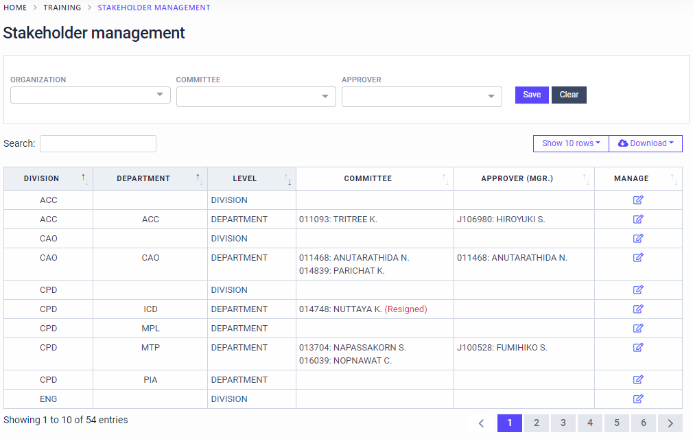หากเป็น center จะเห็นหน้าขอดังรูป โดยพื้นที่ด้านบนมีไว้เพื่อเพิ่ม หรือแก้ไขข้อมูล พื้นที่ด้านล่างจะแสดงรายการ Committee และ Approver ทั้งหมด ซึ่งสามารถดาวน์โหลดลิสต์รายชื่อออกมาได้ที่มุมขวาบนของตาราง
3. 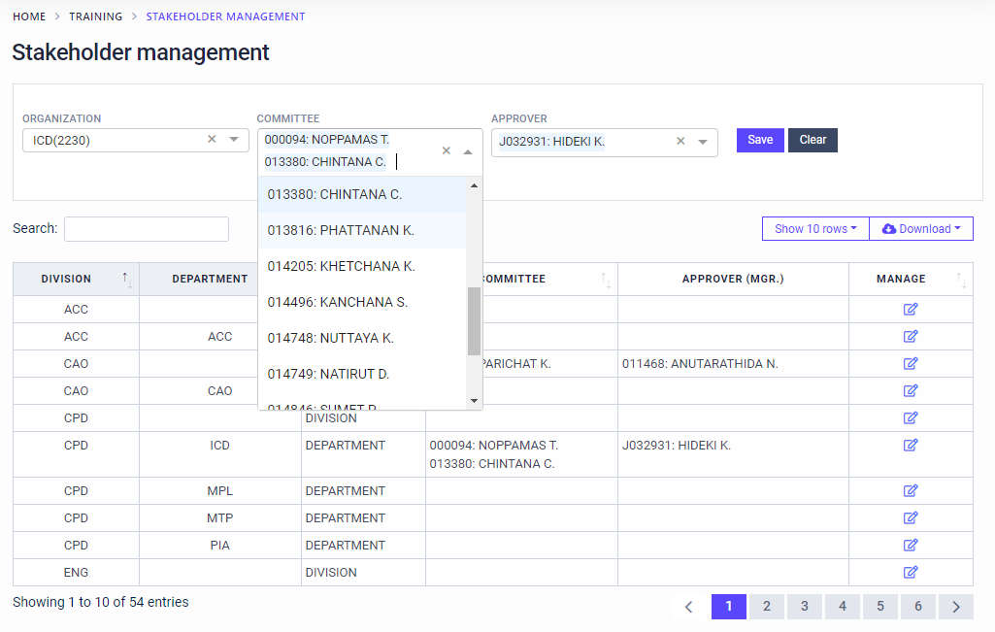พื้นที่ด้านบน สามารถเลือก Committee และ Approver ได้ตาม Division หรือ Department ที่ต้องการ และสามารถกำหนดได้หลายคน
4. หากมีการกำหนด stakeholder ขัดแย้งกันระหว่าง Division และ Department จะมีการแสดงข้อความดังนี้
   1. 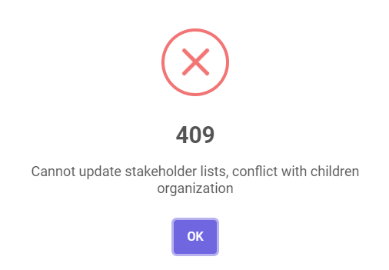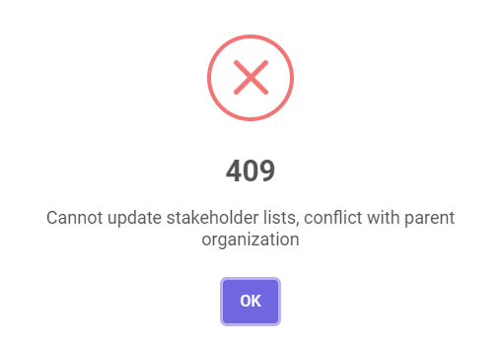หากมี Stakeholder ใน Division จะไม่สามารถกำหนด stakeholder ใน Department ได้
   2. หากมี Stakeholder ใน Department จะไม่สามารถกำหนด stakeholder ใน Division ได้

## Trainer management

### วัตถุประสงค์

เพื่อจัดการข้อมูลเทรนเนอร์ทั้งภายในและภายนอก CPT

### สิทธิ

หน้านี้ให้สิทธิทุกคนสามารถดูข้อมูลได้ และ Committee เท่านั้นที่สามารถ เพิ่ม ลบ แก้ไขข้อมูลเทรนเนอร์ในหน่วยงานของตัวเองได้

### วิธีการใช้

1. A screenshot of a computer

   Description automatically generated with medium confidenceหากเป็นผู้ใช้งานทั่วไป จะทำได้เพียงดูข้อมูลเทรนเนอร์ทั้งหมดรวมไปถึงประวัติการสอน และสามารถใช้ฟังก์ชัน Filter เพื่อกรองข้อมูลที่ต้องการดูได้ โดยระบบจะแสดงข้อมูลโดยจัดกลุ่มให้ Internal trainer เรียงขึ้นก่อน และกลุ่มของ External trainer เรียงตามมาตามลำดับ
2. สามารถใช้งานฟังก์ชัน Filter ได้เพียงเลือกการกรองที่ต้องการ ในที่นี้ จะมีให้ 2 ช่อง ได้แก่
   1. Trainer owner คือ เทรนเนอร์คนนั้นเป็นของหน่วยงานใด กรณีนี้คนที่อยู่แผนก ICD อาจเป็นเทรนเนอร์ให้แผนก MTP ได้ด้วย
   2. Graphical user interface, application

      Description automatically generatedTrainer type คือ ประเภทของเทรนเนอร์จากภายในและภายนอก
3. หากเป็น Committee หน้าตาของเมนูจะเป็นดังรูป พื้นที่ด้านบน จะแสดงพื้นที่การเพิ่มข้อมูล ส่วนพื้นที่ด้านล่าง จะแสดงรายการเหมือนผู้ใช้งานทั่วไปที่กล่าวมาแล้ว โดย
   1. Internal trainer (เทรนเนอร์ภายใน CPT) จะสามารถ เพิ่มและลบได้เท่านั้น และต้องเป็นเทรนเนอร์ของตัวเองเท่านั้น
   2. A screenshot of a computer

      Description automatically generatedExternal trainer (เทรนเนอร์จากภายนอก) จะสามารถ เพิ่ม ลบ แก้ไขได้ และต้องเป็นเทรนเนอร์ของตัวเองเท่านั้น
4. สามารถดาวน์โหลดข้อมูลเป็นไฟล์ .xlsx ที่เกี่ยวข้องได้จากมุมขวาบนของตาราง ดังนี้
   1. ดาวน์โหลดลิสต์รายชื่อของเทรนเนอร์ได้ที่
   2. ดาวน์โหลดลิสต์รายชื่อและประวัติการสอนได้ที่
5. Graphical user interface, application

   Description automatically generatedหากเป็น Internal trainer สามารถเพิ่มข้อมูลได้เพียงแค่กรอกรหัสพนักงาน จากนั้นระบบจะแสดงข้อมูลจากระบบบุคคลให้อัตโนมัติ
6. หากเป็น External trainer สามารถแก้ไขข้อมูลได้ที่สัญลักษณ์  ของเทรนเนอร์แต่ละคน จะสามารถแก้ไขข้อมูลได้ดังภาพ

1. A screenshot of a computer

   Description automatically generatedสามารถดูประวัติการสอนของเทรนเนอร์แต่ละคนได้ที่คลิกสัญลักษณ์

1. 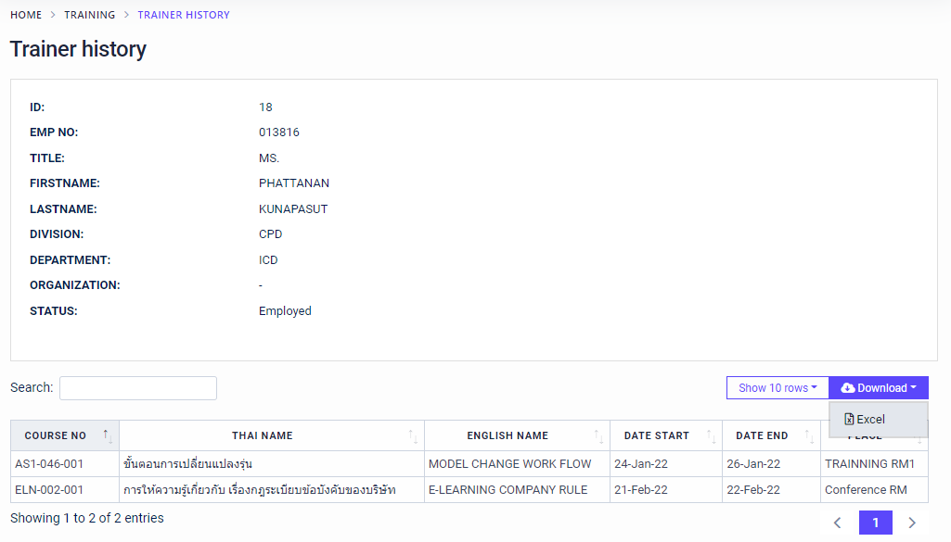สามารถดาวน์โหลดประวัติการสอนของเทรนเนอร์แต่ละคนได้ที่มุมขวาบนของตาราง

## Master course control

### วัตถุประสงค์

เพื่อจัดการข้อมูล Course 6 หลัก

### สิทธิ

หน้านี้ให้สิทธิเฉพาะ Committee เท่านั้น ที่สามารถเพิ่ม ลบ แก้ไขข้อมูลได้

### วิธีการใช้

1. หน้าตาของเมนูเป็นดังรูป ถ้าพนักงานที่ไม่มีสิทธิ์เป็น Committee เข้ามาที่หน้านี้ จะไม่สามารถ เพิ่ม ลบ และแก้ไขข้อมูลได้
   * 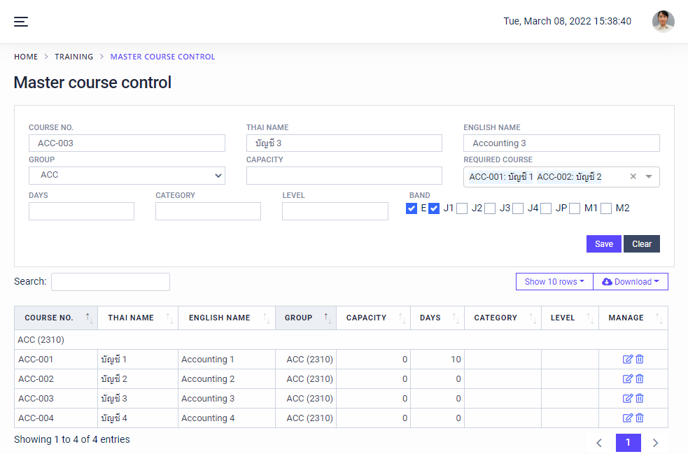หน้าตาสำหรับ Committee
   * 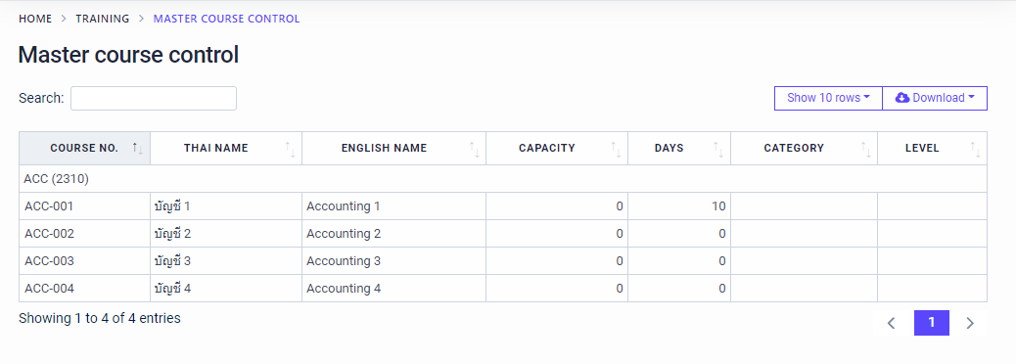หน้าตาสำหรับผู้ใช้งานทั่วไป สามารถมองเห็นได้เฉพาะคอร์สของ Division หรือ Department ตัวเองเท่านั้น
   * หน้าตาสำหรับ center ซึ่ง center จะไม่สามารถแก้ไขข้อมูลของคอร์สได้ ยกเว้นแต่ว่า center คนนั้น เป็น committee ด้วย เช่น ดังภาพ หากเป็น committee ของ MTP จะสามารถเพิ่มได้ แต่

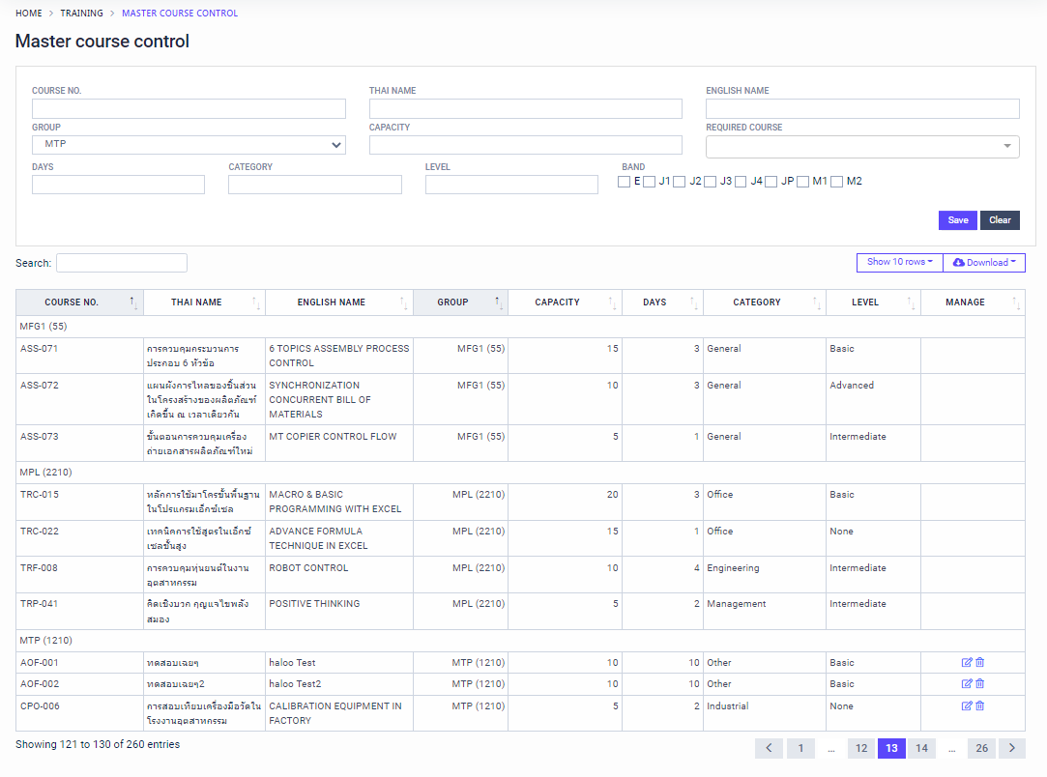

## Center approve trainee

### วัตถุประสงค์

เพื่อจัดการข้อมูลการลงทะเบียนเรียน และ approve พนักงานที่เข้าเรียน

### สิทธิ

หน้านี้ให้สิทธิเฉพาะ Center เท่านั้น ที่สามารถเพิ่ม ลบข้อมูลได้

### วิธีการใช้

1. หน้าตาของเมนูเป็นดังรูป ถ้าพนักงานที่ไม่มีสิทธิ์เป็น Center เข้ามาที่หน้านี้ จะไม่สามารถค้นหา เพิ่ม ลบข้อมูลได้
2. 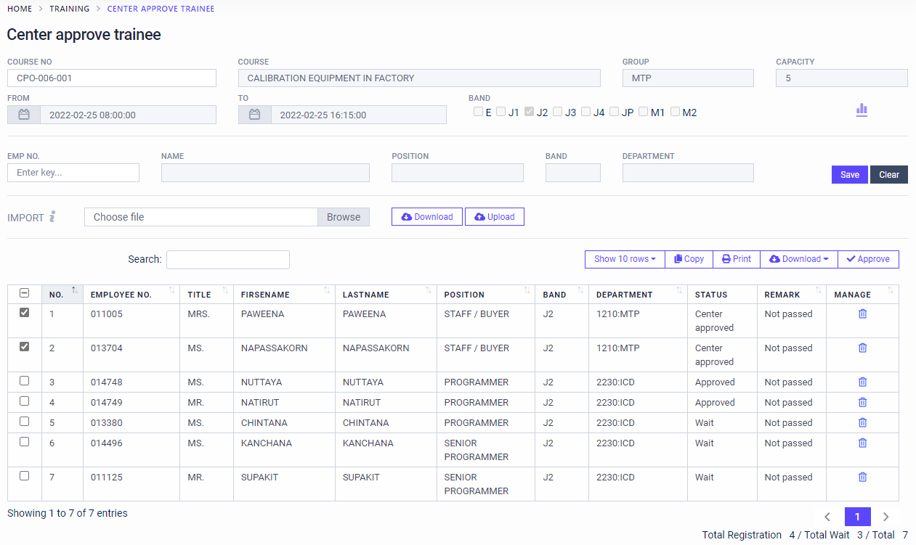ถ้าพนักงานมีสิทธิ์เป็น Center จะสามารถค้นหา เพิ่ม ลบข้อมูลได้ โดยส่วนด้านบนจะเป็นการค้นหาข้อมูลของ course 9 หลัก สามารถกรอก course no
3. 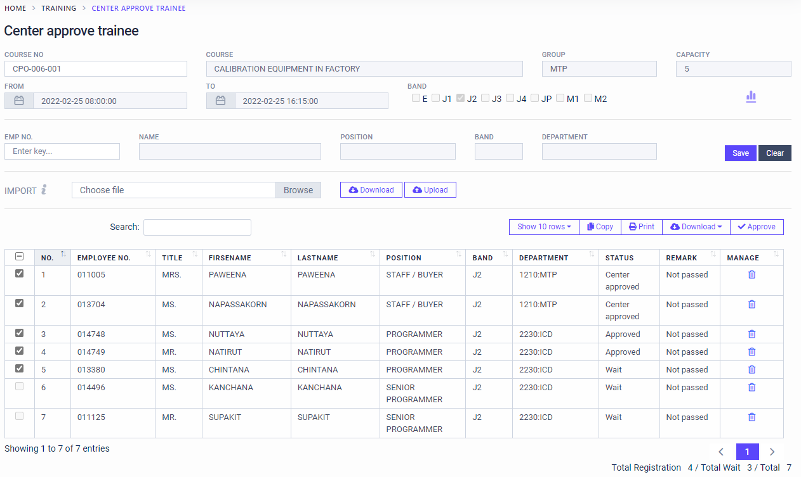ถ้ามีการเลือกพนักงานมากกว่า capacity ตัวเลือก จะถูกปิด ไม่ให้เลือก
4. สามารถเลือกดูกราฟข้อมูลได้
5. Center สามารถเพิ่มพนักงานเองได้ ในกรณีที่มีพนักเรียนมาสมัครเข้าเรียนทีหลัง ถ้าพนักงานยังไม่เคยเรียน course no ตามที่ค้นหามา จะมีแจ้งเตือนด้านล่าง “Not passed {COURSE_NO}”

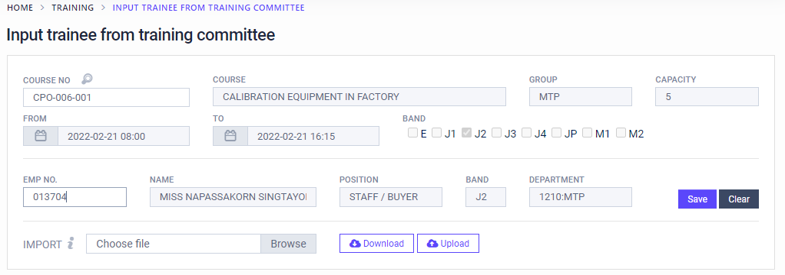

Not passed CPO-006

1. สามารถลบข้อมูลได้ และมี popup สอบถามก่อนว่าต้องการลบข้อมูลใช่ หรือไม่

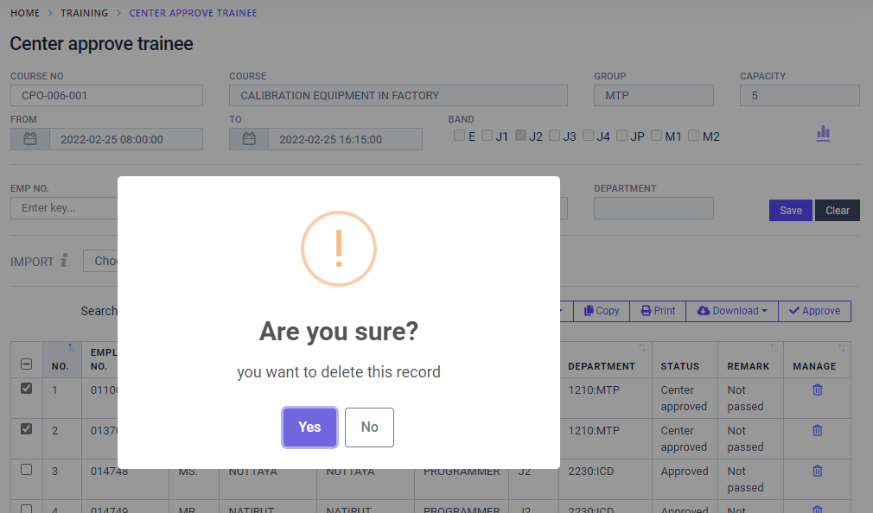

1. นอกจากลงทะเบียนนักเรียนทีละคน สามารถลงทะเบียนนักเรียนได้แบบหลายๆคน ดังนี้
   1. ในส่วนของ Import ให้เลือก Download format สำหรับ Input training

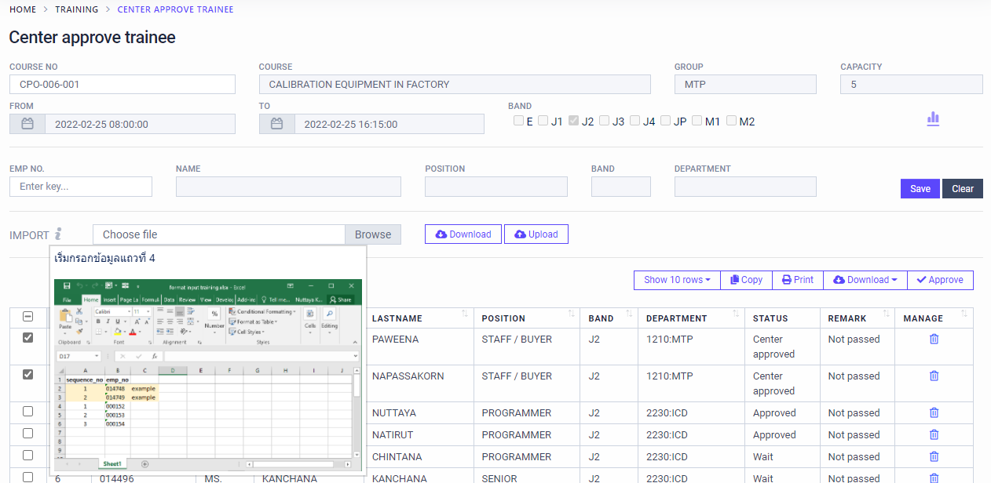

* 1. โดยเริ่มกรอกข้อมูลแถวที่ 4 กรอกแค่คอลัมน์ A, B
* A คือ กรอกลำดับของนักเรียน
* B คือ กรอกรหัสของนักเรียน

จากนั้นบันทึกไฟล์เก็บไว้

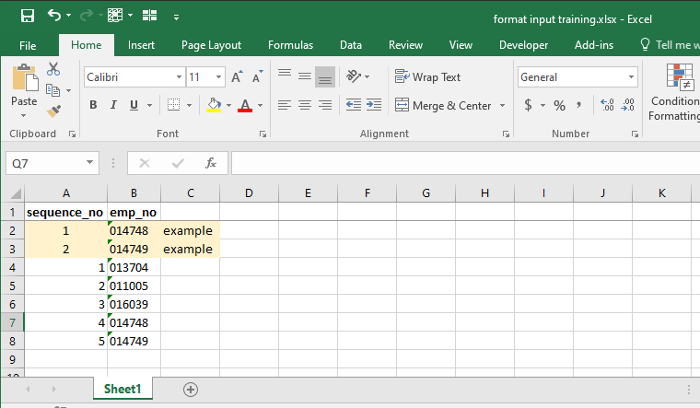

1. ทำการ Browse file : format input training.xlsx แล้วกดปุ่ม Upload

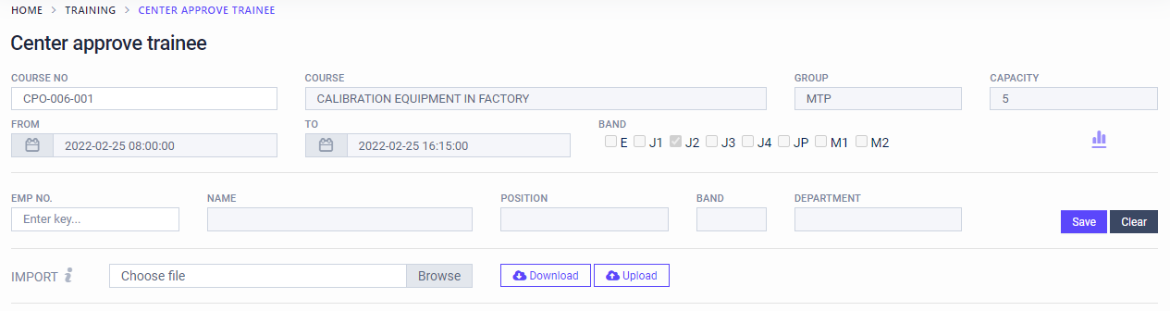

1. 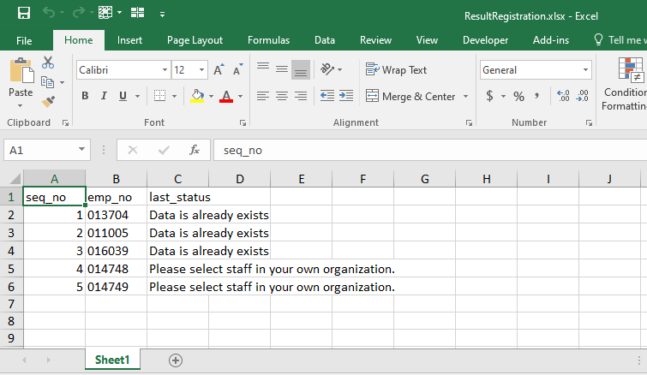ถ้าข้อมูลที่อัปโหลด ไม่มีข้อมูลเข้าระบบ จะมี excel result download ออกมา พร้อมแจ้งเตือนว่าทำไมอัปโหลดข้อมูลไม่สำเร็จ
2. 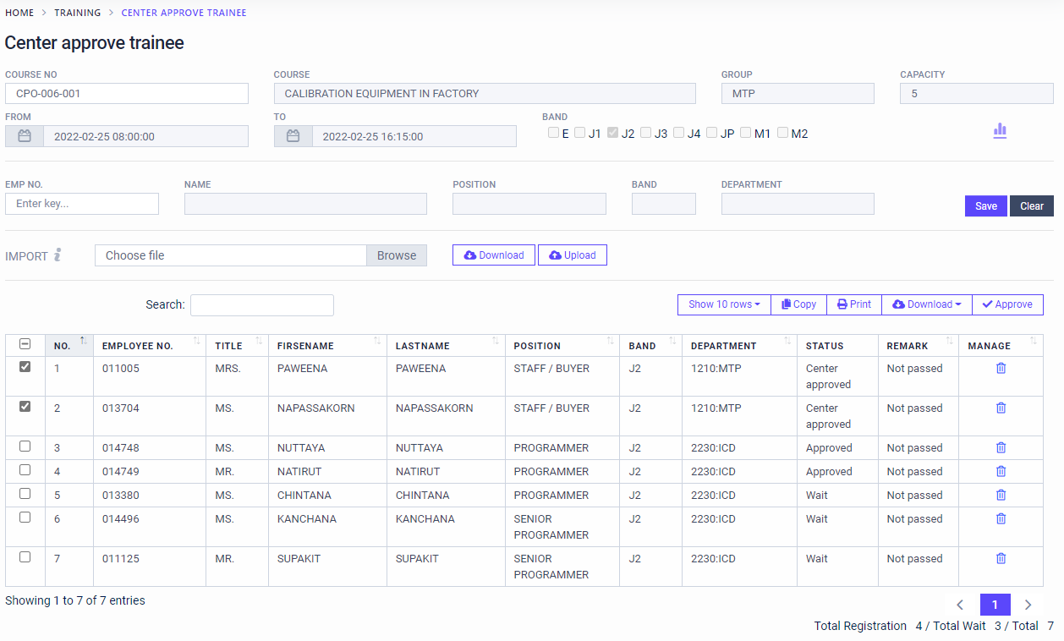Center สามารถเลือกพนักงาน เพื่อทำการ Approve ได้ และสถานะจะเท่ากับ “Center Approved” โดยจะเรียงลำดับการเลือกจากน้อย – มาก

ในส่วนของ Total จะแบ่งออกเป็น 3 หัวข้อ

* Total Registration คือ จำนวนที่พนักงานถูกลงทะเบียนเรียนสำเร็จ
* Total Wait คือ จำนวนที่รอการ Center Approve
* Total คือ จำนวนทั้งหมดของพนักงานที่ลงทะเบียน

## Committee register trainee

### วัตถุประสงค์

เพื่อจัดการข้อมูลการลงทะเบียนเรียน

### สิทธิ

หน้านี้ให้สิทธิเฉพาะ Committee เท่านั้น ที่สามารถเพิ่ม ลบข้อมูลได้

### วิธีการใช้

1. หน้าตาของเมนูเป็นดังรูป ถ้าพนักงานที่ไม่มีสิทธิ์เป็น Committee เข้ามาที่หน้านี้ จะไม่สามารถค้นหา เพิ่ม ลบข้อมูลได้

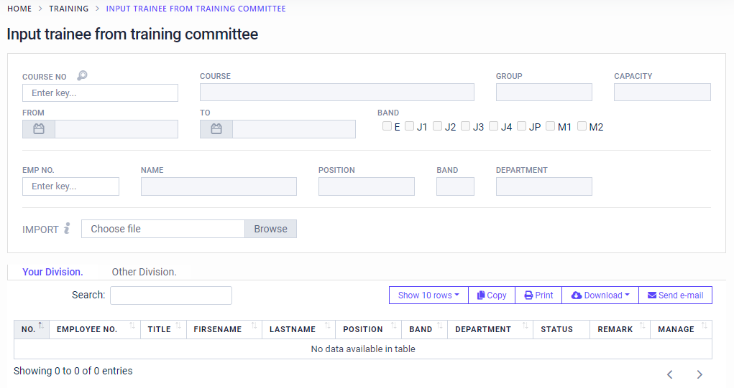

1. 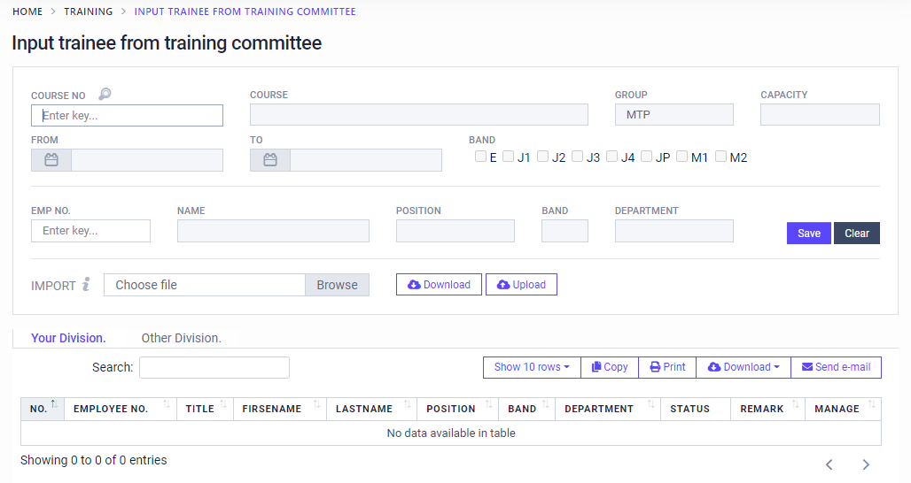ถ้าพนักงานมีสิทธิ์เป็น Committee จะสามารถค้นหา เพิ่ม ลบ และแก้ไขข้อมูลได้ โดยส่วนด้านบนจะเป็นการค้นหาข้อมูลของ course 6 หลัก สามารถกรอก course no หรือเลือกที่
2. เมื่อเลือก จะมี popup course 9 หลักแสดงขึ้นมา สามารถคลิ๊กเลือก course แล้วกดปุ่ม Ok

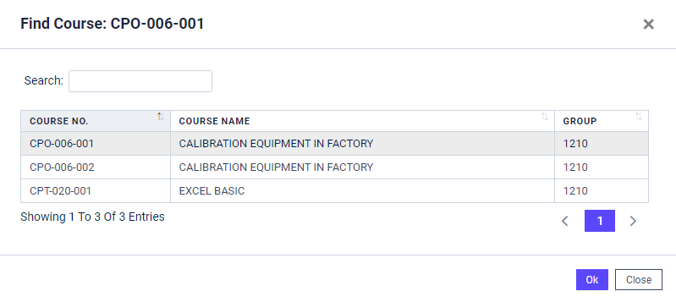

1. จะได้ข้อมูลมาแสดงให้อัตโนมัติ สามารถเพิ่มข้อมูลนักเรียนเพื่อทำการลงทะเบียนได้
   1. 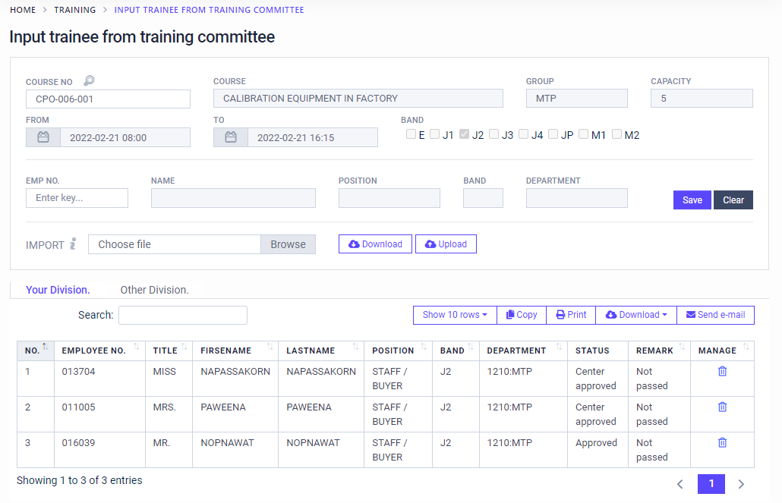ข้อมูล Your Division
   2. 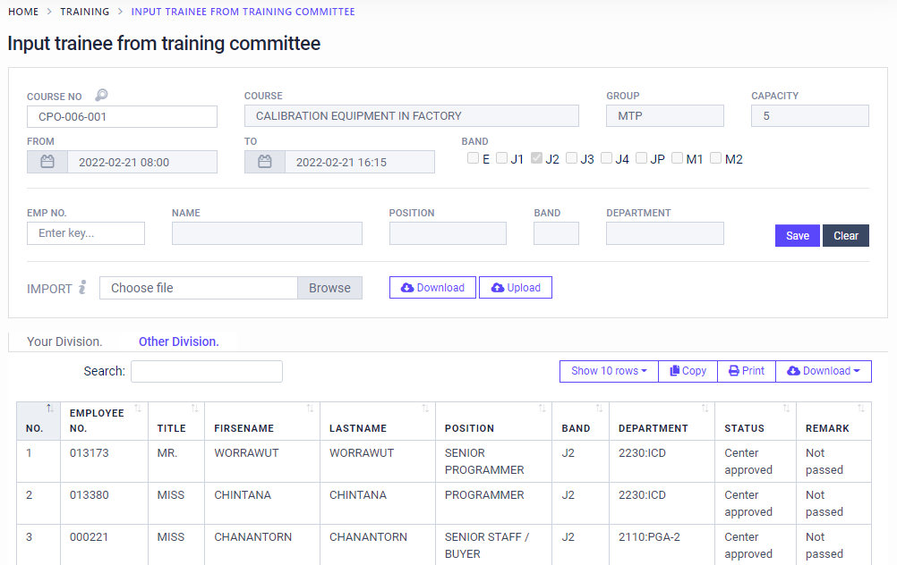ข้อมูล Other Division
2. ถ้าพนักงานยังไม่เคยเรียน course no ตามที่ค้นหามา จะมีแจ้งเตือนด้านล่าง “Not passed {COURSE_NO}”



Not passed CPO-006

1. สามารถลบข้อมูลได้ และมี popup สอบถามก่อนว่าต้องการลบข้อมูลใช่ หรือไม่

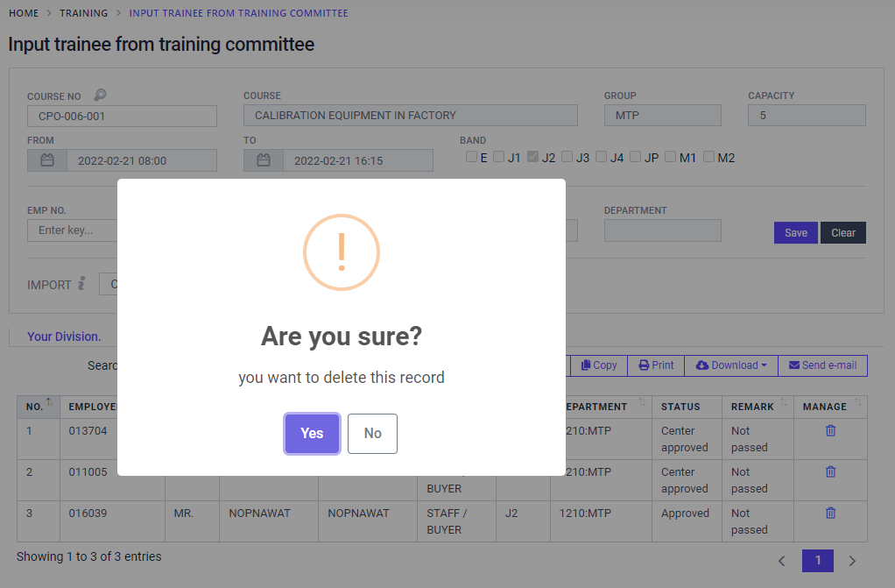

1. นอกจากลงทะเบียนนักเรียนทีละคน สามารถลงทะเบียนนักเรียนได้แบบหลายๆคน ดังนี้

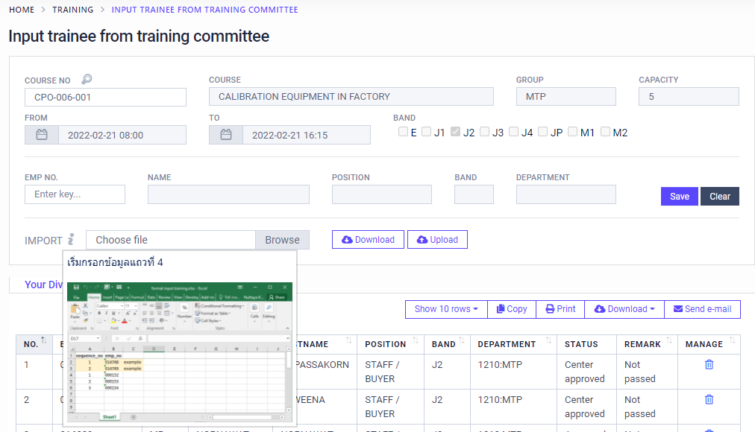

1. ในส่วนของ Import ให้เลือก Download format สำหรับ Input training โดยเริ่มกรอกข้อมูลแถวที่ 4 กรอกแค่คอลัมน์ A, B จากนั้นบันทึกไฟล์เก็บไว้

* A คือ กรอกลำดับของนักเรียน
* B คือ กรอกรหัสของนักเรียน



1. ทำการ Browse file : format input training.xlsx แล้วกดปุ่ม Upload

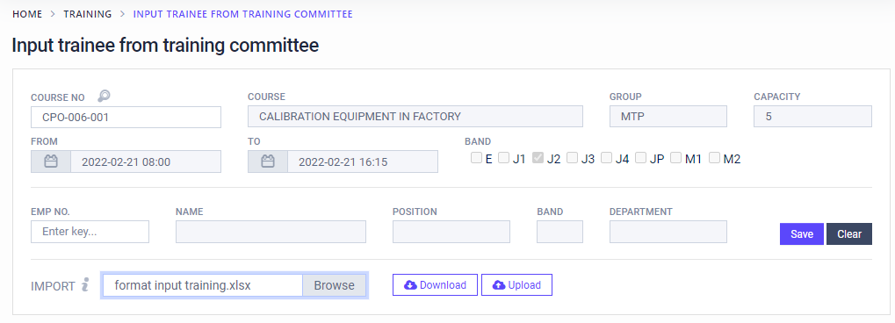

1. ถ้าข้อมูลที่อัปโหลด ไม่มีข้อมูลเข้าระบบ จะมี excel result download ออกมา พร้อมแจ้งสาเหตุว่าทำไมอัปโหลดข้อมูลไม่สำเร็จ



1. สามารถกดปุ่ม และมีรายชื่อบอกก่อนส่งอีเมล

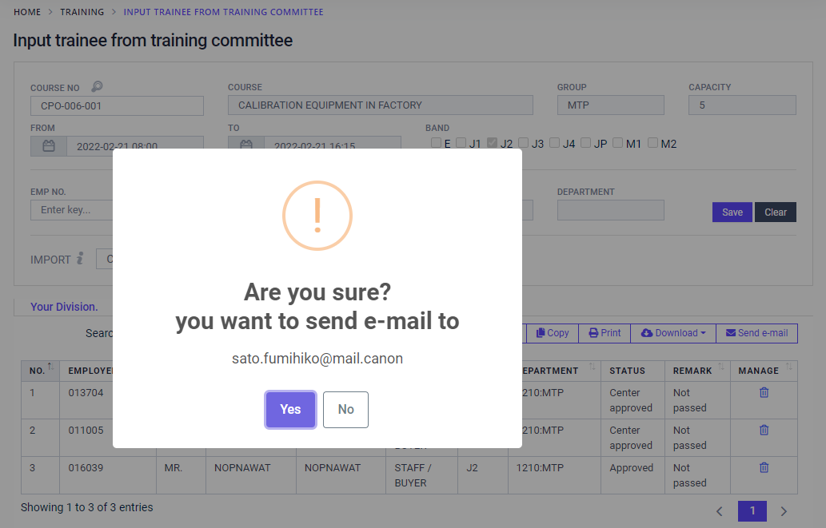

1. ถ้ามีการเพิ่มพนักงานมากกว่า capacity สถานะจะเท่ากับ “Wait”

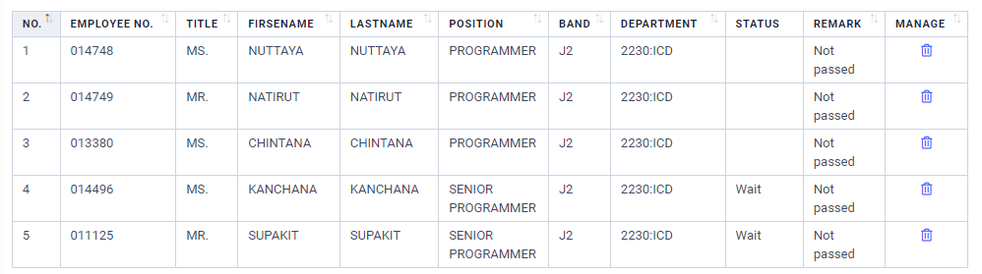

## Confirmation sheet

## Course and trainees score

### วัตถุประสงค์

เพื่อดึงรายการการเข้าร่วมคอร์ส โดยเจาะจงเลขคอร์ส 9 หลัก

### สิทธิ

หน้านี้ให้สิทธิทุกคนสามารถดูได้

### วิธีการใช้

1. หน้าตาของเมนูเป็นดังรูป ส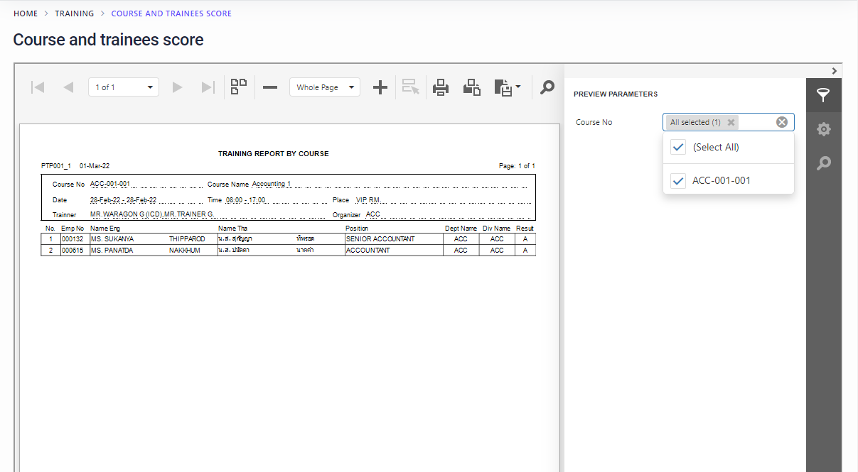ามารถกรองดูข้อมูลได้ จากนั้นกด submit

## Course attendee

### วัตถุประสงค์

เพื่อดึงรายการการเข้าร่วมคอร์ส โดยสามารถค้นได้ตั้งแต่คอร์ส 6 หลักไปจนถึงคอร์ส 9 หลัก

### สิทธิ

หน้านี้ให้สิทธิทุกคนสามารถดูได้

### วิธีการใช้

1. หน้าตาของเมนูเป็นดังรูป กรอก Course No. จะแสดงข้อมูลดังภาพ

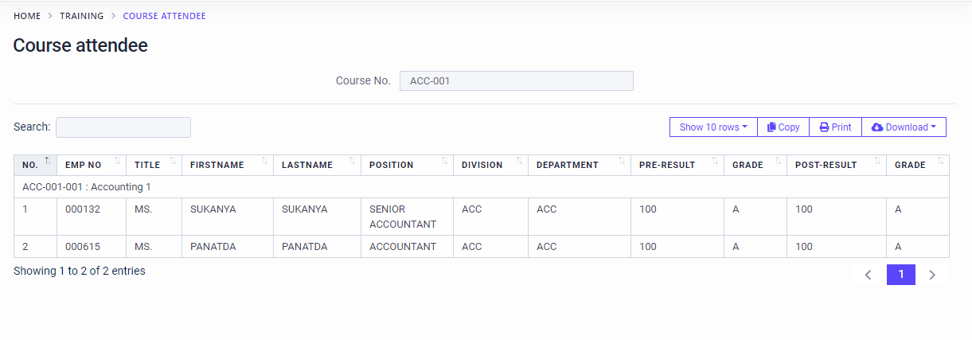

## Course map

### วัตถุประสงค์

เพื่อดูข้อมูลการจับคู่ระหว่างพนักงานและคอร์สใน Division ตัวเอง

### สิทธิ

หน้านี้ทุกคนสามารถดูข้อมูลได้

### วิธีการใช้

1. หน้าตาของเมนูเป็นดังรูป จะสามารถมองเห็นพนักงานทั้งหมด และสามารถกรองตามสถานะของพนักงานได้

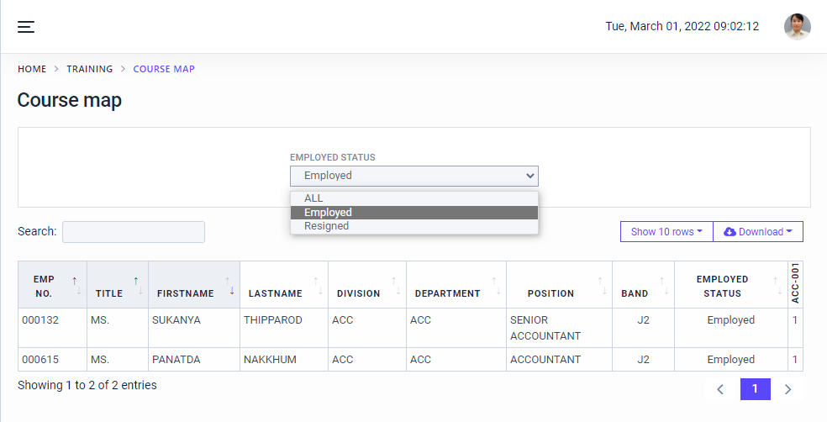

## Employee training history

### วัตถุประสงค์

เพื่อดูประวัติการเรียนเจาะจงพนักงานว่าเคยเรียนผ่านคอร์สใดมาบ้าง

### สิทธิ

หน้านี้ทุกคนสามารถดูข้อมูลได้ และดูของใครก็ได้

### วิธีการใช้

1. หน้าตาของเมนูเป็นดังรูป กรอกเพียงรหัสพนักงานที่ต้องการ ข้อมูลจะขึ้นตามภาพ

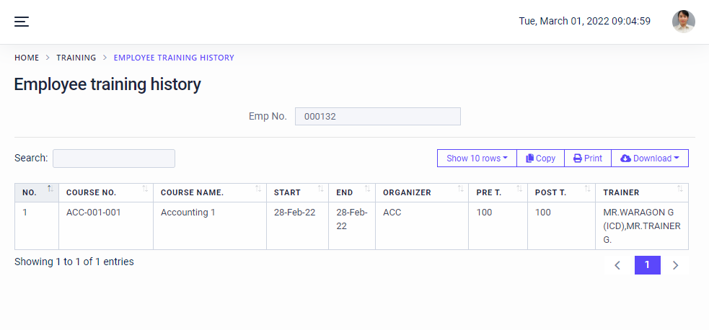

## Input score

### วัตถุประสงค์

เพื่อบันทึกคะแนนของคอร์ส

### สิทธิ

หน้านี้ทุกคนสามารถดูข้อมูลได้ และดูของใครก็ได้

### วิธีการใช้

1. หน้าตาของเมนูเป็นดังรูป เลือกค้นหาคอร์ส จะปรากฎชื่อผู้เรียนทั้งหมด กด เพื่อแก้ไขคะแนนทีละคน หรือดาวน์โหลดรายชื่อออกมาเป็นไฟล์ excel ที่ แล้วใส่คะแนนกลับเข้าไปใหม่ได้ที่ แล้วกดปุ่ม

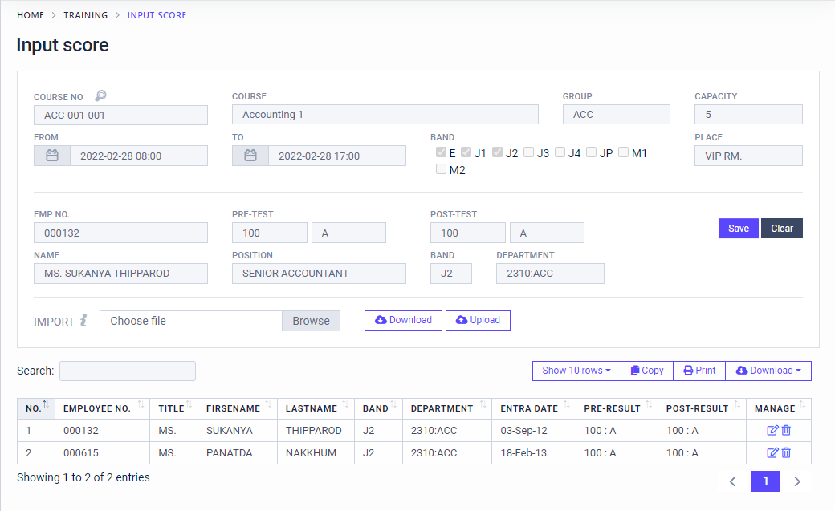

## Manager approve trainee

### วัตถุประสงค์

เพื่อจัดการข้อมูลการลงทะเบียนเรียน และการ Approve

### สิทธิ

หน้านี้ให้สิทธิเฉพาะ Approver เท่านั้น ที่สามารถ approve เพิ่ม ลบข้อมูลได้

### วิธีการใช้

1. 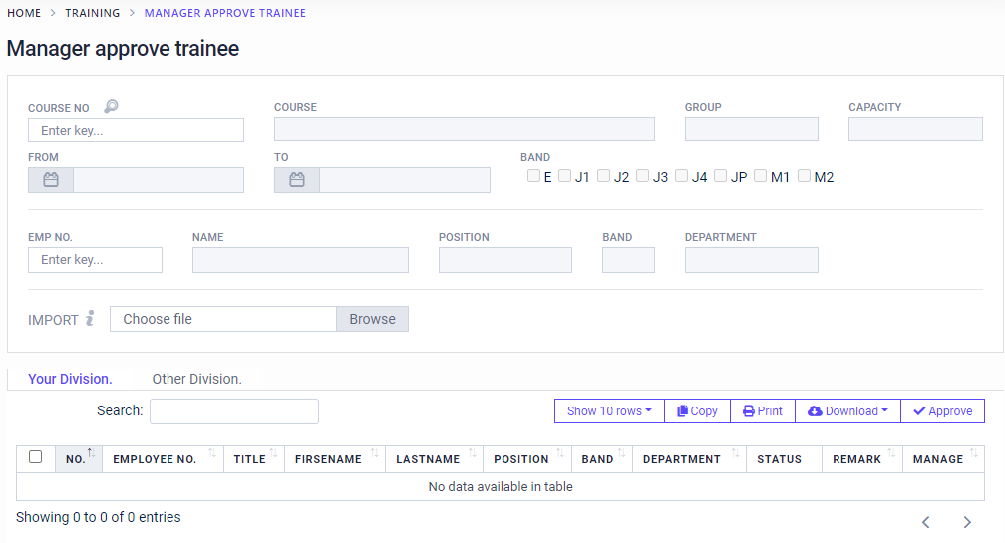หน้าตาของเมนูเป็นดังรูป ถ้าพนักงานที่ไม่มีสิทธิ์เป็น Approver เข้ามาที่หน้านี้ จะไม่สามารถค้นหา เพิ่ม ลบข้อมูลได้
2. 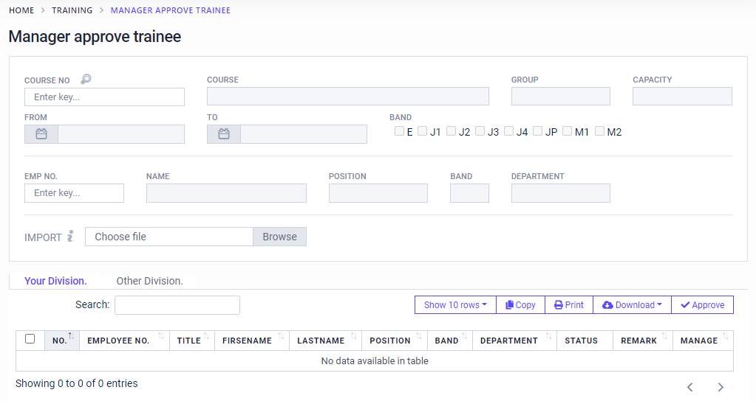ถ้าพนักงานมีสิทธิ์เป็น Approver จะสามารถค้นหา เพิ่ม ลบข้อมูลได้ โดยส่วนด้านบนจะเป็นการค้นหาข้อมูลของ course 6 หลัก สามารถกรอก course no หรือเลือกที่
3. เมื่อเลือก จะมี popup course 9 หลักแสดงขึ้นมา สามารถคลิ๊กเลือก course แล้วกดปุ่ม Ok

จะได้ข้อมูลมาแสดงให้อัตโนมัติ สามารถเพิ่มข้อมูลนักเรียนเพื่อทำการลงทะเบียนได้



* 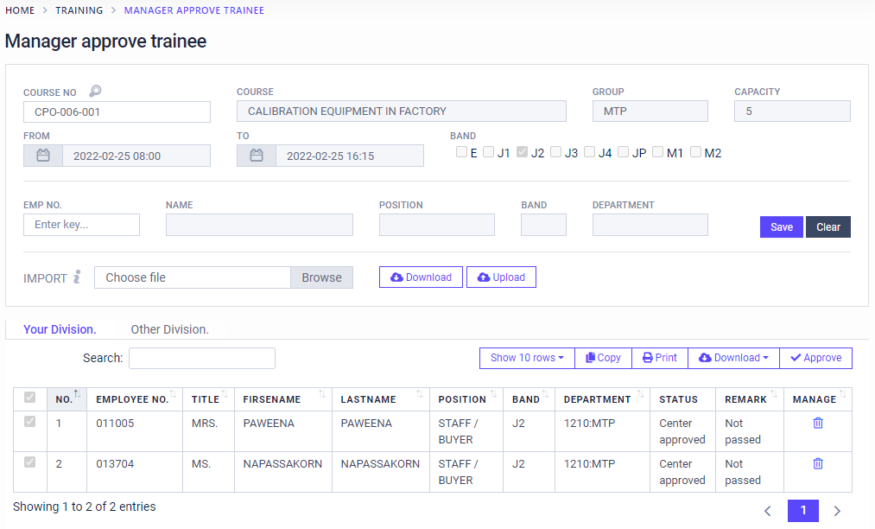ข้อมูล Your Division
* ข้อมูล Other Division

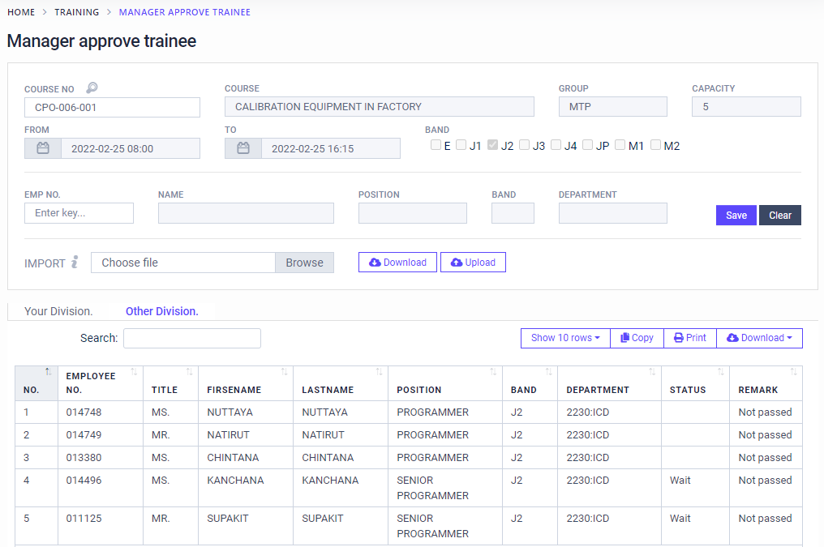

1. ถ้าพนักงานยังไม่เคยเรียน course no ตามที่ค้นหามา จะมีแจ้งเตือนด้านล่าง “Not passed {COURSE_NO}”



Not passed CPO-006

1. สามารถลบข้อมูลได้ และมี popup สอบถามก่อนว่าต้องการลบข้อมูลใช่ หรือไม่

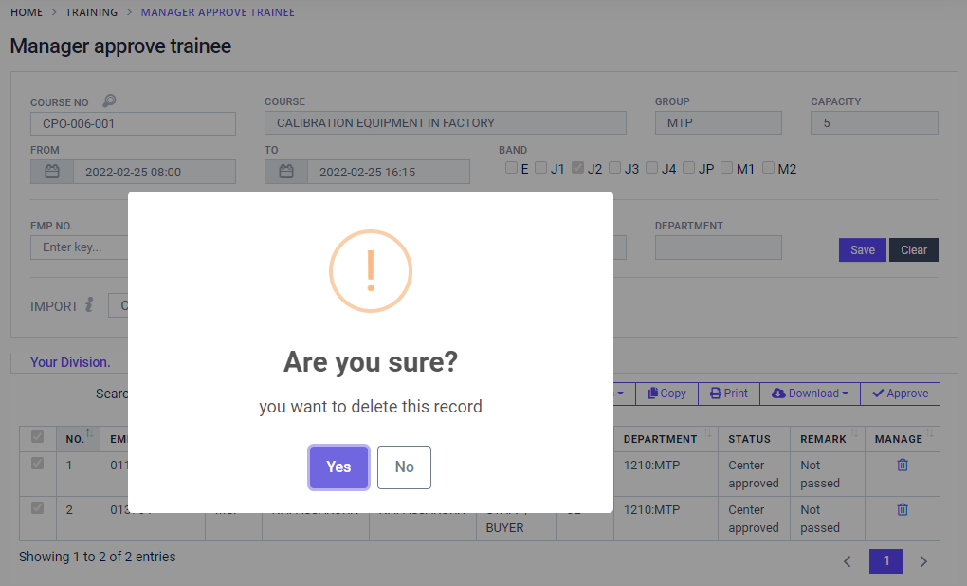

1. นอกจากลงทะเบียนนักเรียนทีละคน สามารถลงทะเบียนนักเรียนได้แบบหลายๆคน ดังนี้

7.1 ในส่วนของ Import ให้เลือก Download format สำหรับ Input training

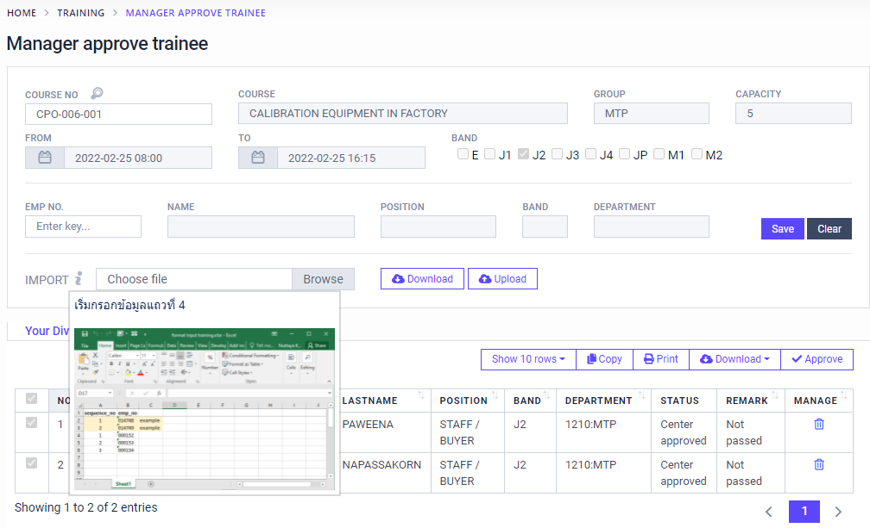

7.2 โดยเริ่มกรอกข้อมูลแถวที่ 4 กรอกแค่คอลัมน์ A, B

A คือ กรอกลำดับของนักเรียน

B คือ กรอกรหัสของนักเรียน



จากนั้นบันทึกไฟล์เก็บไว้

8. ทำการ Browse file : format input training.xlsx แล้วกดปุ่ม Upload

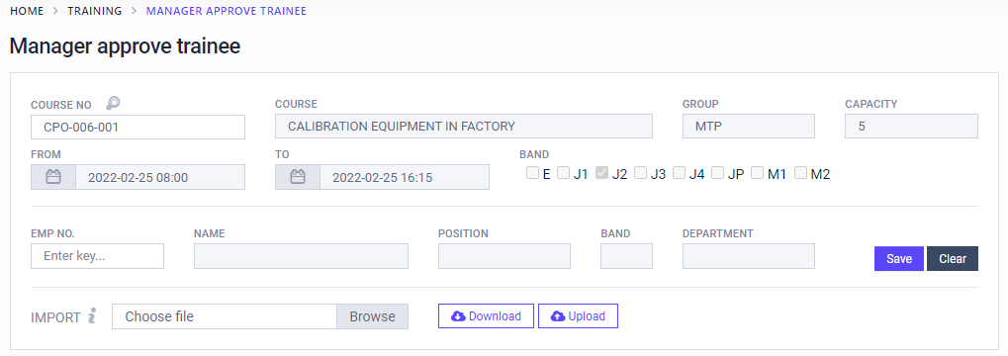

9. ถ้าข้อมูลที่อัปโหลด ไม่มีข้อมูลเข้าระบบ จะมี excel result download ออกมา พร้อมแจ้งเตือนว่าทำไมอัปโหลดข้อมูลไม่สำเร็จ



10. Approver สามารถเลือกพนักงาน เพื่อทำการ Approve ได้ และสถานะจะเท่ากับ “Approved”

โดยจะเรียงลำดับการเลือกจากน้อย – มาก และถ้าจำนวนที่เลือกมากกว่า capacity สถานะจะเท่ากับ “Wait”

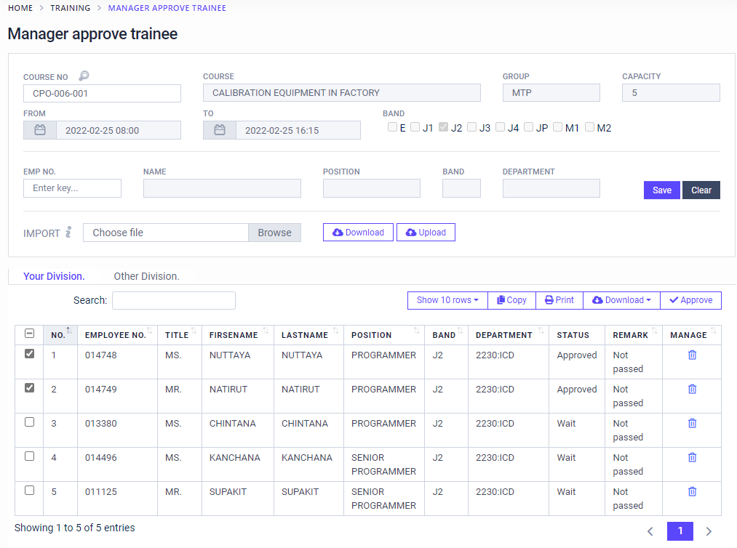

11. ถ้า Center ทำการ Approve มาแล้ว และสถานะเท่ากับ “Center Approved” ทาง approver จะไม่สามารถเลือก approve ได้

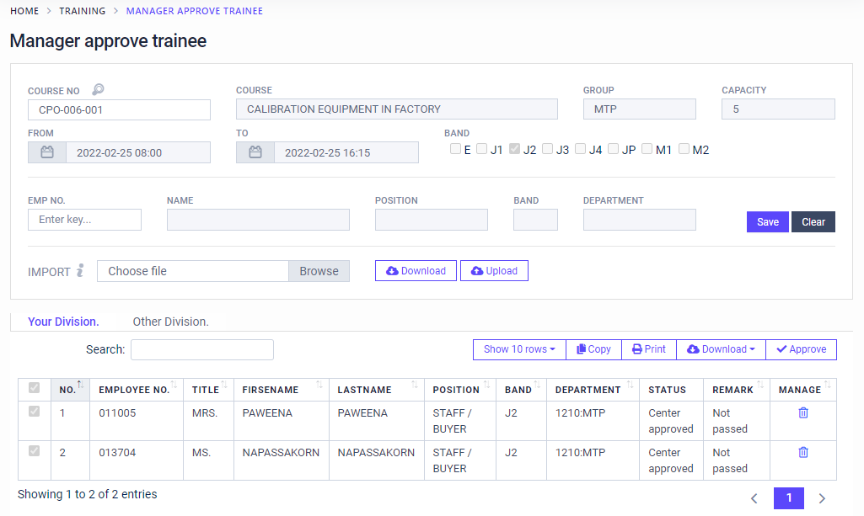

## Open course

### วัตถุประสงค์

เพื่อจัดการข้อมูล Course 9 หลัก

### สิทธิ

หน้านี้ให้สิทธิเฉพาะ Committee เท่านั้น ที่สามารถเพิ่ม ลบ แก้ไขข้อมูลได้

### วิธีการใช้

1. หน้าตาของเมนูเป็นดังรูป ถ้าพนักงานที่ไม่มีสิทธิ์เป็น Committee เข้ามาที่หน้านี้ จะไม่สามารถค้นหา เพิ่ม ลบ และแก้ไขข้อมูลได้

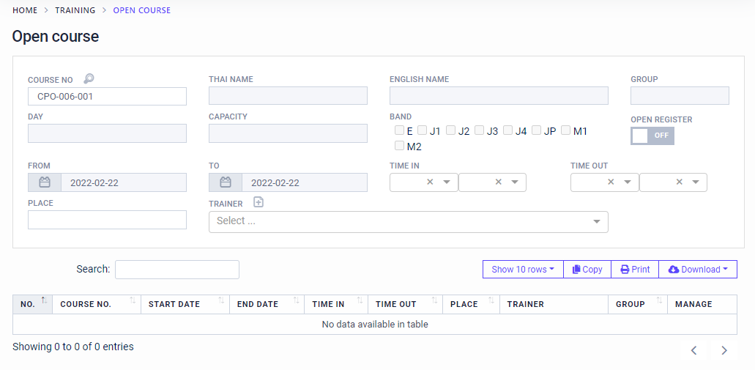

1. ถ้าพนักงานมีสิทธิ์เป็น Committee จะสามารถค้นหา เพิ่ม ลบ และแก้ไขข้อมูลได้ โดยส่วนด้านบนจะเป็นการค้นหาข้อมูลของ course 6 หลัก สามารถกรอก course no หรือเลือกที่

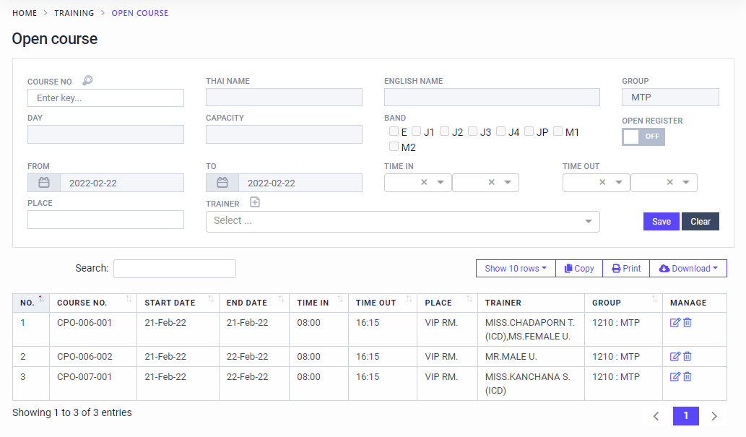

1. เมื่อเลือก จะมี popup course 6 หลักแสดงขึ้นมา สามารถคลิ๊กเลือก course แล้วกดปุ่ม Ok

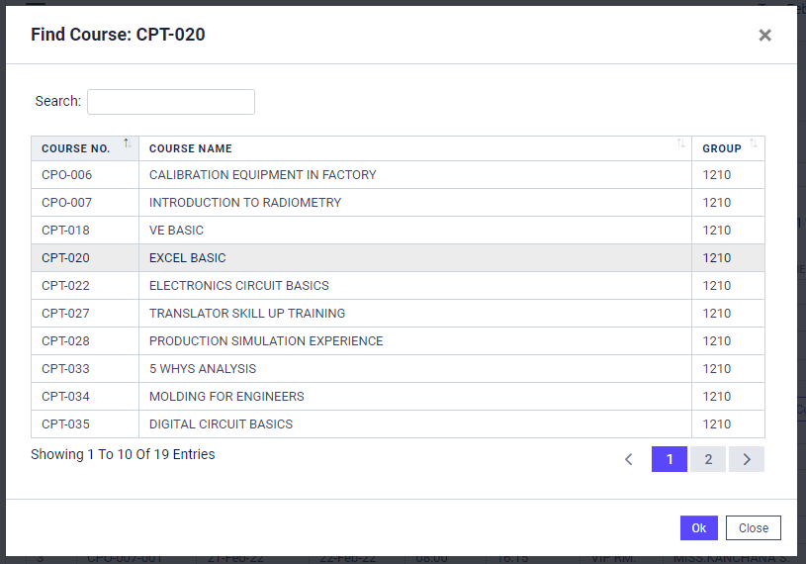

1. จะได้ข้อมูลมาแสดงให้อัตโนมัติ สามารถแก้ไขข้อมูลได้

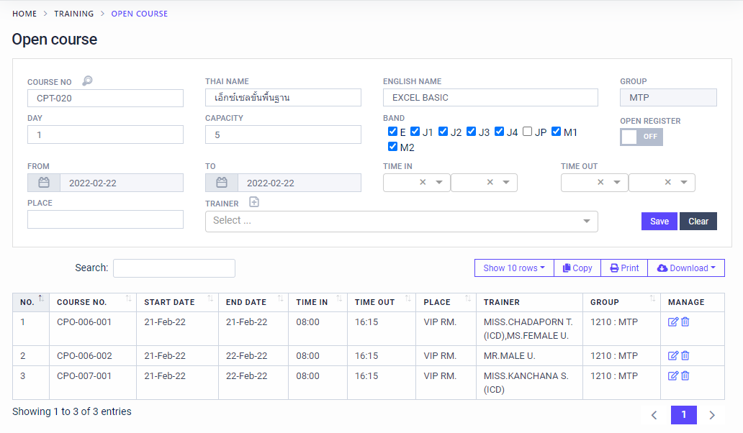

* + Open register สามารถ ON – OFF การใช้งานได้ โดย

ON คือ การเปิด course สำหรับ flow approve จะใช้งานได้ที่ flow approve เท่านั้น

OFF คือ ไม่สามารถใช้งานที่ flow approve ได้ แต่สามารถใช้งานที่ Input score กับ Register continuous

 

4.2 ถ้าไม่มีข้อมูล Trainer ใน dropdown สามารถเลือกปุ่ม + เพื่อเพิ่มข้อมูล Trainer ได้



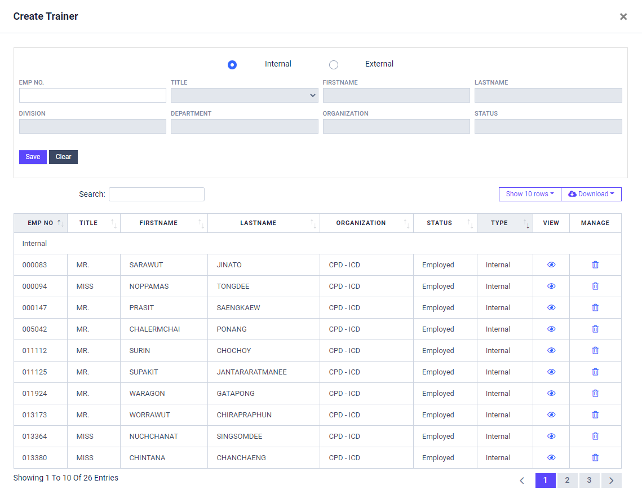

1. เมื่อทำการกรอกข้อมูลเรียบร้อยแล้ว สามารถกดปุ่ม Save ได้

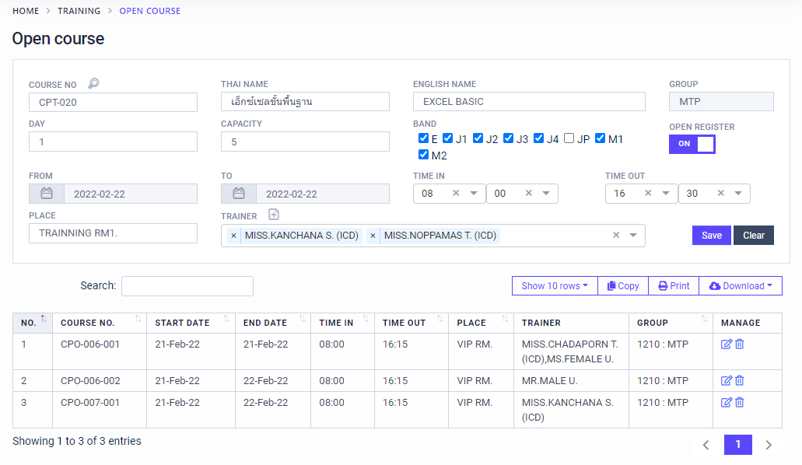

1. จะได้ข้อมูลดังนี้

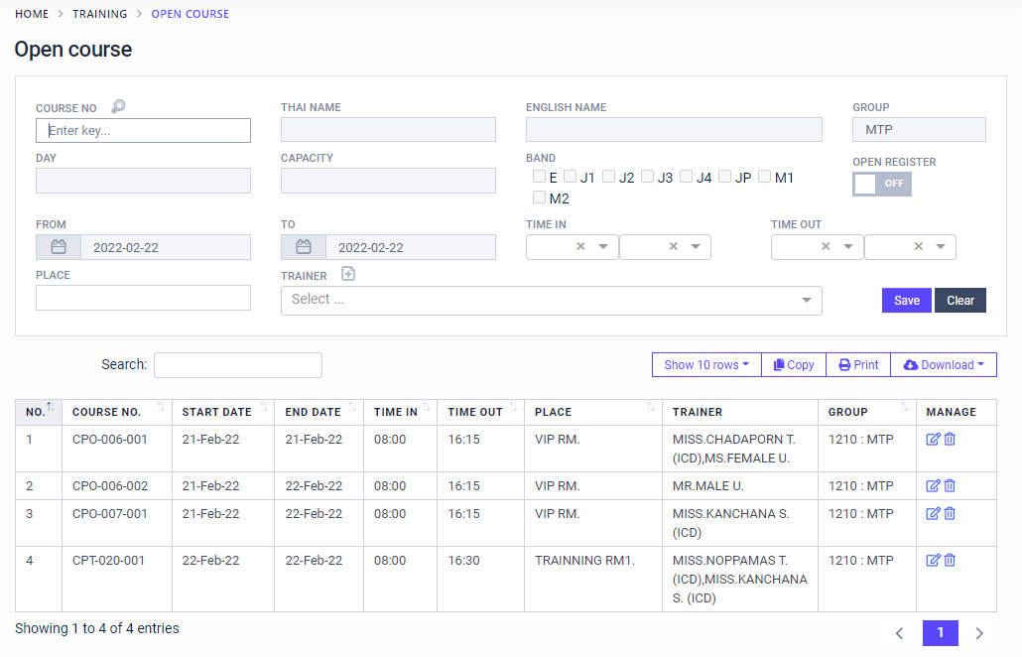

1. สามารถแก้ไขข้อมูลได้ โดยคลิ๊กปุ่ม 

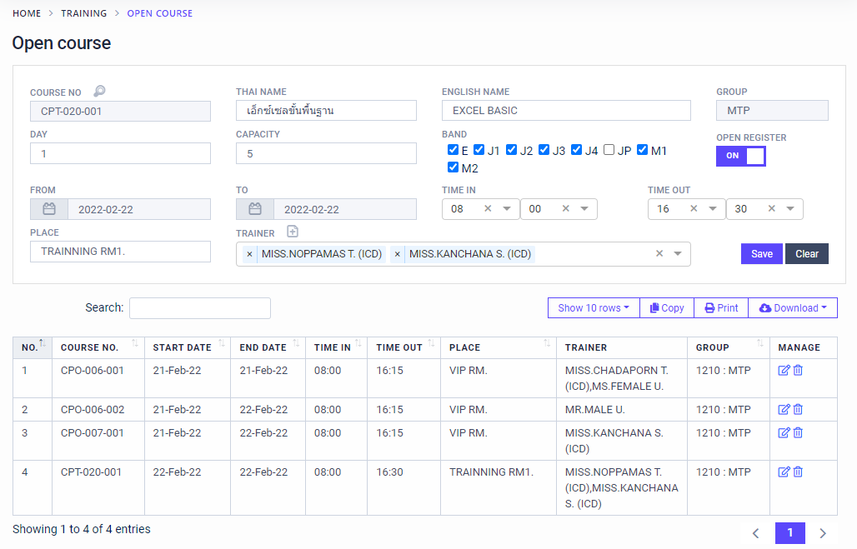

1. สามารถเลบข้อมูลได้ โดยคลิ๊กปุ่ม  และต้องกรอก course no เพื่อยืนยันการลบข้อมูล

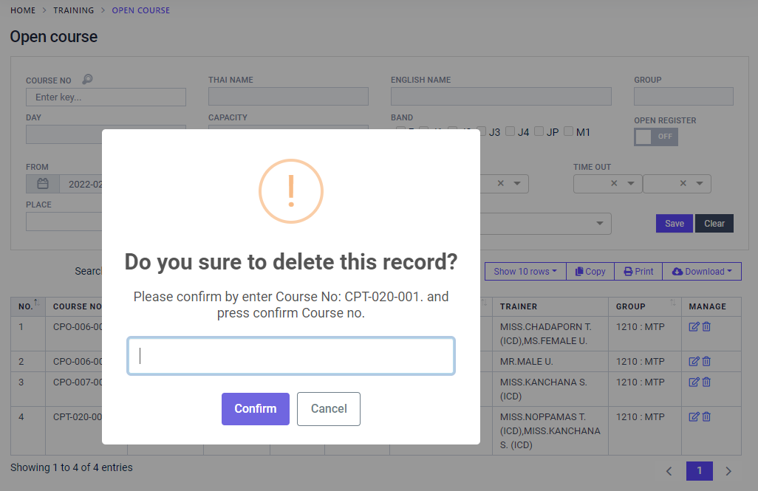

## Register continuous employee no.

## Target group of course

### วัตถุประสงค์

เพื่อดึงรายชื่อพนักงานที่เป็นกลุ่มเป้าหมายตาม band และยังไม่ผ่านการเรียนคอร์สนั้น โดยอิงจากเลขคอร์สมาสเตอร์ 6 ตัวเป็นหลัก

### สิทธิ

หน้านี้ให้สิทธิทุกคนสามารถดูข้อมูลได้

### วิธีการใช้

1. กรอกรหัสคอร์ส 6 หลัก เพื่อดึงรายชื่อพนักงานที่เป็นกลุ่มเป้าหมายตาม band และยังไม่ผ่านการเรียนคอร์สนั้น
2. 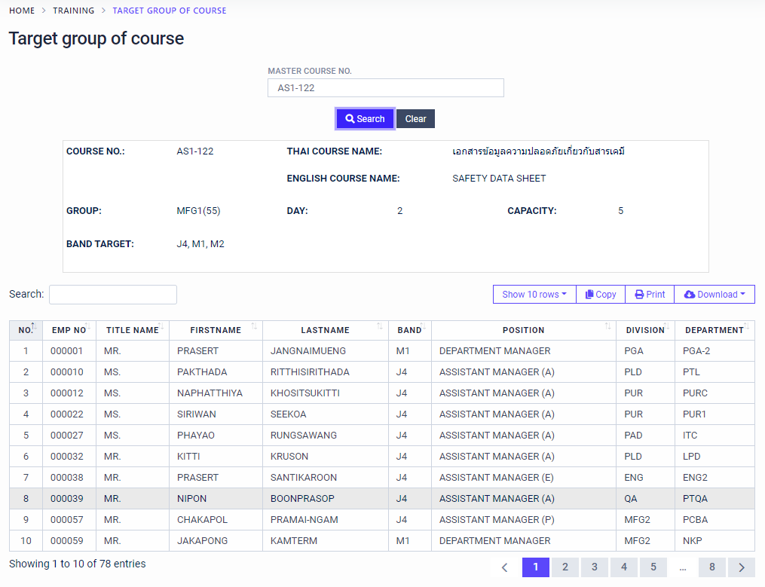เมื่อกดปุ่ม จะปรากฎข้อมูลดังภาพ โดยข้อมูลที่แสดง ด้านบน จะแสดงรายละเอียดของคอร์ส และด้านล่างจะแสดงรายชื่อพนักงานโดยใช้เงื่อนไขว่าเป็นพนักงานใน Band target ยังไม่ลาออก และยังไม่เคยเข้าเรียน Master course no. ที่ระบุ

## Assessment file

### วัตถุประสงค์

เพื่อดึงแบบประเมินที่ใช้ในคอร์ส

### สิทธิ

หน้านี้ให้สิทธิทุกคนดูข้อมูลเพื่อดึงไฟล์ได้

### วิธีการใช้

1. 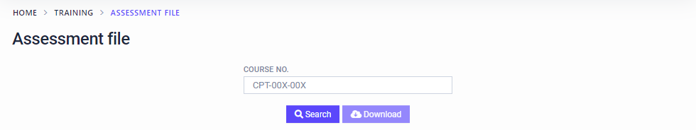หน้าตาของเมนูจะเป็นดังรูป กรอกเลขคอร์ส 9 หลัก เพื่อดึงไฟล์ในการประเมิน
2. 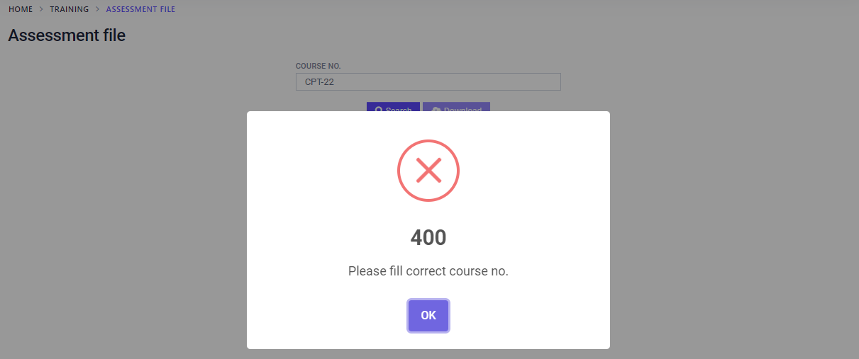หากกรอกข้อมูลคอร์สมาในรูปแบบที่ไม่ถูกต้องจะแสดงข้อความ ดังภาพ และปุ่มจะไม่เปิดให้ใช้งาน
3. 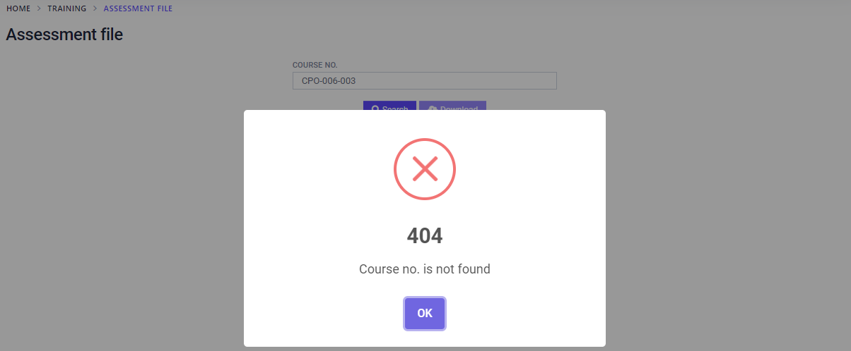หากไม่พบข้อมูลจะแสดงข้อความ ดังภาพ และปุ่มจะไม่เปิดให้ใช้งาน
4. หากกรอกเลขคอร์สถูกต้อง และกด จะแสดงข้อมูลคอร์สให้เห็นดังภาพ และปุ่มจะถูกเปิดให้ใช้งาน
5. 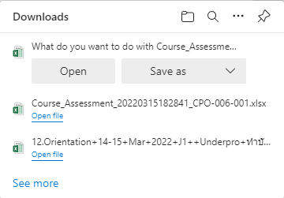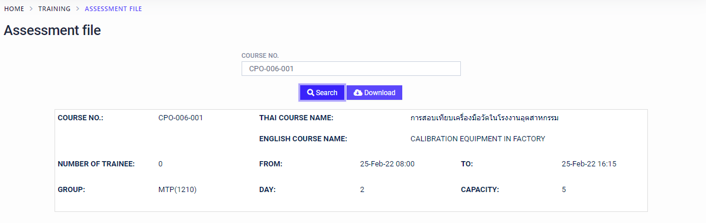เมื่อกดปุ่ม จะปรากฎไฟล์ให้เราดาวน์โหลดอัตโนมัติ

## Count trainee of course

### วัตถุประสงค์

เพื่อนับจำนวนคนที่เข้าร่วมคอร์ส ซึ่งสามารถค้นได้ด้วยเลขคอร์สมาสเตอร์ 6 หลัก และกรองอีกครั้งด้วยหมายเลขคอร์ส 9 หลัก

### สิทธิ

หน้านี้ให้สิทธิทุกคนสามารถดูได้

### วิธีการใช้

1. เลือกหรือค้นหาเลขคอร์สมาสเตอร์ 6 หลัก เพื่อหาข้อมูลที่ต้องการ
2. 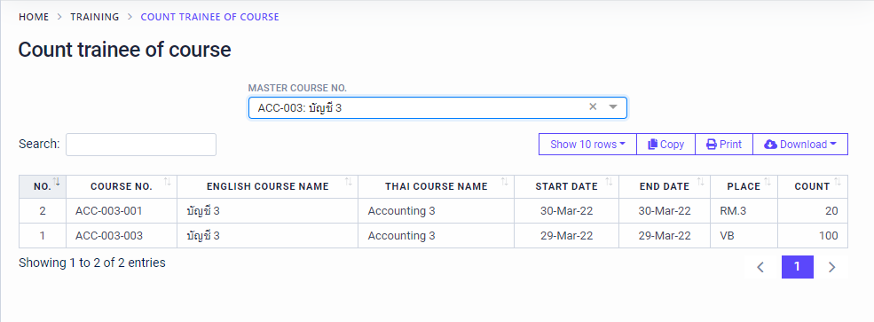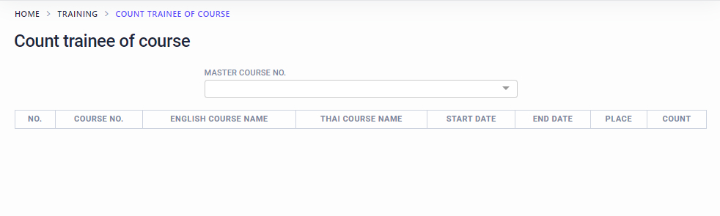จะได้ผลลัพธ์และข้อมูลคร่าวๆ ดังภาพ

## Signature sheet

### วัตถุประสงค์

เพื่อพิมพ์ใบเซ็นชื่อ

### สิทธิ

หน้านี้ให้สิทธิทุกคนสามารถดูได้

### วิธีการใช้

1. 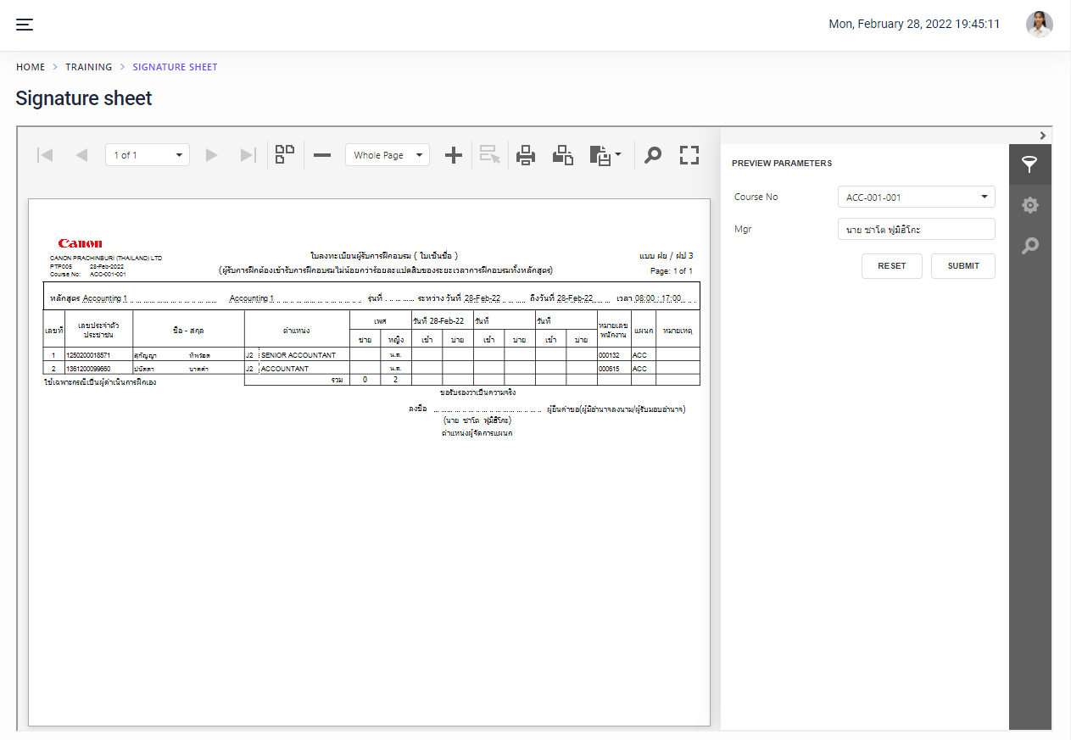หน้าตาของเมนูเป็นดังรูป สามารถกรองดูข้อมูลได้ จากนั้นกด submit